Күні: 13.04.2018
Сыныбы:8
Пәні: Информатика
Сабақтың тақырыбы: Аймақтарды ерекшелеу, ерекшеленген аймақтармен жұмыс.
Сабақтың мақсаты: Ерекшелеу құралдарын пайдалану арқылы бейненің аймақтарын ерекшелеуді, ерекшеленген аймақтарға қолданылатын құралдар амалдарымен таныстыру, қолдануға үйрету.
Оқушылар білуі тиіс: ерекшелеу аймақтарының қызметін, кескіндерідің ерекшеленген аймақтарымен амалдар орындауды, ерекшелеу құралдарының қызметін және қолдану ерекшеліктерін.
Оқушылар үйренуі тиіс: «сиқырлы таяқша» ерекшелеу құралын қолдануды, лассо, тікбұрышты, түстер бойынша ерекшелеуді, ерекшеленген пішімді түрлендіруді орындауды.
Сабақтыңтүрі: ашық
Сабақтыңкөрнекілігі: бағалау парақтары, тест сұрақтары, интербелсенді тақта, постер.
Сабақтың әдіс-тәсілдері: тест, түсіндірмелі
Оқыту түрі: ұжымдық
Сабақтың өту барысы:
І. Ұйымдастыру кезеңі
Психологиялық тренинг
Шаттық шеңбері
Оқушылар бір-біріне сабаққа сәттілік тілейді.
Топқа бөлінеді. (оқушыларды компьютердің негізгі және қосымша құрылғылары жазылған парақшалар арқылы екі топқа бөледі)

ІІ. Үй тапсырмасын тексеру. «Өзіңді тексер!» Оқушыларға өткен сабақ бойынша сұрақтар қойылады. Оқушылардың қолдарында көк және қызыл түсті карточкалар болады. Берілген сұратарға «ия» немесе «жоқ» деп жауап береді. Яғни сұрақтың жауабы дұрыс деп ойласа көк карточканы, қате болса қызыл карточканы көтереді.
Сұрақтар
- Растрлық графика деп суреттердің нүктелер мен пиксельдер түрінде берілуін айтады. (ия, жоқ)
- Растрлық графикалар: Paint, AdobePhotoshop (ия, жоқ)
- Базалық элементы сызық. (ия, жоқ)
- Компьютерлік графиканың 4 түрі бар. (ия, жоқ)
- Растрлық графиканың кемшілігі суретті үлкейтіп-кішірейткенде бастапқы сапасын жоғалтады.(ия, жоқ)

ІІІ. Жаңа сабақ.
Сендердайын кескіндерді өзгертуді білесіңдер. Кескіндерді өзгертудің қандай амалдарды білесіңдер? (бұру, кадрлау, түстік гамма).
Кескіннің бөлігін ғана өзгертуге бола ма?
Кескіннің бір бөлігімен ғана жұмыс істеу үшін оның осы бөлігін негізгіден бөліп алу керек. Дизайнерге ерекшелеу құралы көмектеседі. Бүгін біз кескінді ерекшелеу аймағы құралдарының қызметімен танысамыз.
Photoshop редакторында бірнеше ерекшелеу құралы пайдаланылады:
Тікбұрышты аймақты ерекшелеу – дұрыс пішіндегі аймақты ерекшелеу қажет болғанда қолданылады.
Сопақша аймақты ерекшелеу - дұрыс пішіндегі аймақты ерекшелеу қажет болғанда қолданылады.
Лассо - еркін аймақты ерекшелейді.
«Сиқырлы таяқша» құралы – аралас аймақтарды түс ұқсастығына байланысты ерекшелейді.

Ерекшеленген аймақтармен жұмыс.
Ерекшелеу (Выделение) – Алып тастау (Снять) бұйрығы кескіннен ерекшелеуді алып тастауға арналған.
Ерекшеленген аймақты жылжыту Сtrl+Alt
Ерекшелеуді терістеу (инвертировать) Ctrl+I
Түрлену
Түрленуді ерекшелеу құралдары – айналу, масштабтау, қисайту, келешекті өзгерту.

ІҮ. Топтық жұмыс.
Автобус аялдамасы. Әр топқа мәтін беріледі. Қатысушылар осы ақпаратты зерттеп, талқылайды. Өзінің қорытындыларын А4 қағазында тезис түрінде ұсынады.
Шағын топтар құрастырылады: әрбір топтың бірінші нөмірлері №1 топқа, екіншілер №2 топқа жиналады. Енді әрбір топ өзінің ақпаратымен сарапшылардың қызметін атқарады. Сарапшылар өз ақпаратын бір–бірімен алмасады, яғни постерлеріне сүйене отырып, оқығандары мен есте қалдырғандары туралы айтады
Сарапшылар өз топтарына стикерлердің түстері бойынша қайтып барадыжәне өз жұмыстарының нәтижелерін тұсаукесер түрінде ұсынады. Өзінің сарапшысын тыңдаған әрбір топтың қатысушысы сөз сөйлейді.

Сергіту сәті. Музыка әуенімен сергіту сәтін орындату.

Адасқан сөздер.

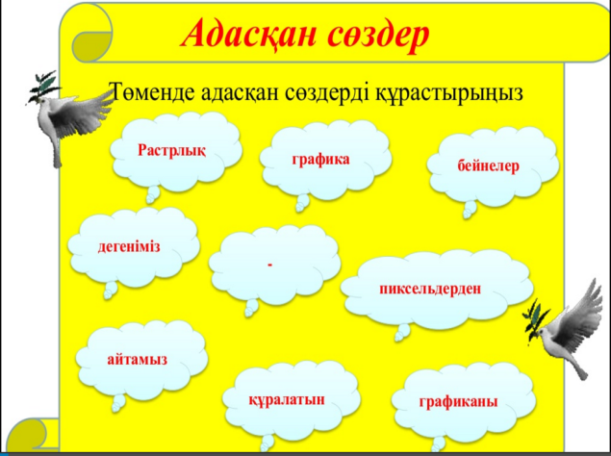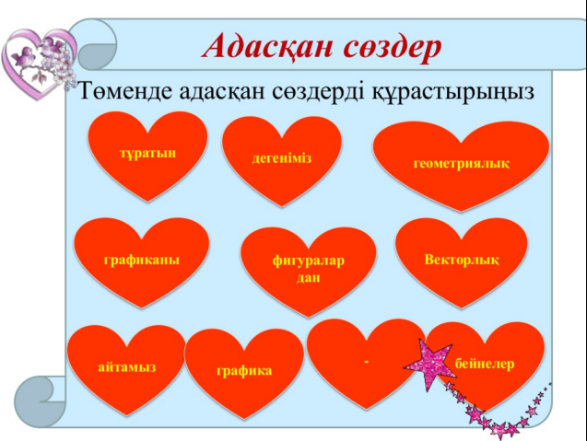

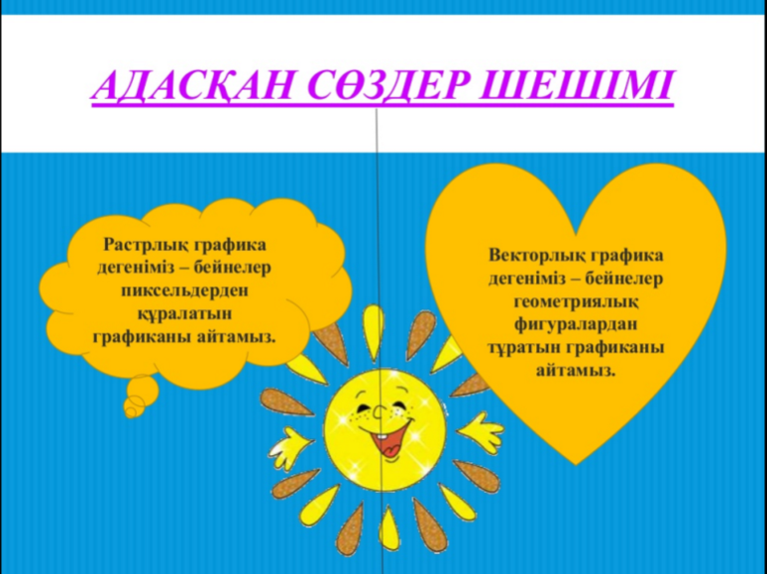

Ү. Бекіту. Құралдардың атын жазу.

Құрал | Атауы | Міндеті
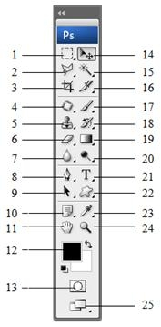 | Жылжыту | Суреттерді керек бағытқа жылдытып, қозғау
 | Лассо | Еркін аймақты ерекшелейді
 | Тікбұрышты аймақты ерекшелеу | Дұрыс пішіндегі аймақты ерекшелеу қажет болғанда қолданылады.
 | Өшіргіш | Керек емес фрагменттерді өшіру
 | Сиқырлы таяқша | Аралас аймақтарды түс ұқсастығына байланысты ерекшелейді.

ҮІ. Үйге тапсырма.
«Аймақтарды ерекшелеу, ерекшеленген аймақтармен жұмыс».

ҮІІ. Бағалау. Бағалау парағы.
Сабақ барысында сабаққа белсенді қатысып отырған оқушыларға бағалау парақшасына баға қойылады.

VIII. Рефлексия
Стикерге өз ойын жазып, қағаздардың түсіне байланысты тақтаға жабыстыру.

Қызыл – сабақ өте ұнады, бәрі түсінікті болды
Сары – жақсы болды
Жасыл – сабақ ұнамады, түсінбедім

